PROCESO DE CONSTRUCCIÓN DEL JARDIN DE LAS DELICIAS

INICIO DEL JARDIN
Inicialmente el jardín comenzó con algunas plantas sembradas en cajas plásticas de gaseosa o comúnmente también usadas en algunos establecimientos para las verduras, en este estado el jardín apenas comenzaba a tomar forma y las semillas que se usaron fueron compradas en un almacén de cadena; no todas germinaron y las que alcanzaron a germinar no “pelechalon”; estas fueron: berenjena, espinaca, cilantro, tomate chonto; es por esto que hay información de ellas en nuestra pagina wiki.
La razón por la cual no “pelechalon” fue por que el sustrato, es decir la tierra en la cual fueron sembradas no era muy adecuada, pues tenia mucho material orgánico (no en descomposición),que impedía varias funciones especificas del suelo, como la permeabilidad (es decir que el agua penetrara en el y pueda así llegar a las raíces de las plantas), además de que este se veía que provenía de un suelo de coníferas (la familia de los pinos), los cuales acidifican bastante el suelo.
Después de esto se volvieron a cultivar otras plantas a partir de donaciones de los mismos integrantes de unloquer y de casa tres patios y con otra tierra, la cual se mezclo con la anterior para no perder materia orgánica.
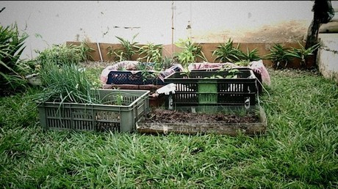
Imagen 1. Canastas con plantas
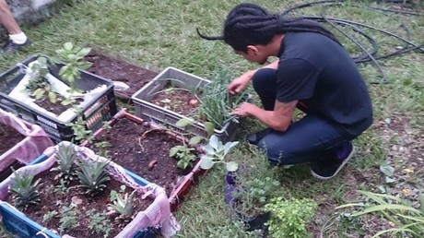
Imagen 2. Canastas con nuevas plantas y nuevas donaciones, Julian bedoya en la foto.
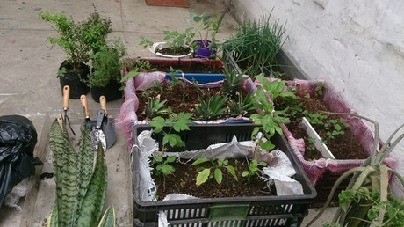
Imagen 3
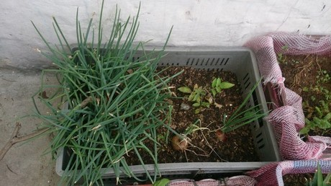
Imagen 4
En estas canastas ya encontramos mas variedad de plantas, sin embargo posteriormente se mostrará como la diversidad aumenta cuando se construyó un espacio mas amplio.
Aquí se cultivó: cebolla de rama, cebolla roja, albahaca, piña, cilantro, perejil, tomate chonto, col, remolacha y resultaron algunas otras que parecía que sus semillas estaban ya en el sustrato obtenido, que eran mas que todo malezas y una que parecía pertenecer a la familia de las moráceas.
Después de esto se decidió realizar en el patio de “Casa tres patios” junto con la debida autorización, una instalación mas amplia para poder tener lo que en realidad se asemeje a una huerta urbana .
Se procede a conseguir el sustrato adecuado, en este caso tierra abonada similar a la denominada “tierra de capote”, con una estructura permeable, de textura suave, y un color mas oscuro que la tierra de capa superficial que todos conocemos. Este sustrato pertenece a una capa del suelo donde la materia orgánica ya tiene cierto grado de descomposición y permite que algunos elementos básicos como el nitrógeno, el fósforo, etc, puedan ingresar a la planta por medio de sus debidos ciclos.
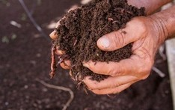
Imagen 5 tierra de capote (fértil) Vs tierra no fértil (no se conoce la procedencia)
En esta imagen se pueden observar claramente algunas propiedades superficiales, de suelos fértiles y no fértiles para la mayoría de las plantas, por que obviamente esta definición deben darla las propias plantas.
Es decir, Para una planta de desierto su suelo fértil es esa arena de ese ecosistema, para una planta de bosque su suelo fértil será un suelo con mas materia orgánica; en nuestro caso que será para un cultivo de hortalizas y aromáticas preferimos un suelo rico en nutrientes , bastante materia orgánica, permeable, con un color marrón oscuro, de textura suave, como el que vemos a al izquierda.

DISEÑO Y CONSTRUCCION DE LAS CAMAS DE CULTIVO
Luego se procede a diseñar el espacio, y se decide hacer dos “camas” con un espacio entre ellas para poder ingresar e interactuar si es necesario con cada una.
Estas van a tener una forma rectangular y están delimitadas por tablas de aglomerado, triplex y otros pedazos de madera que fueron reciclados (como de puertas, mesas etc); a estas tablas se les hace un procedimiento para impermeabilizarlas con: corcho y plástico; así evitamos que la humedad cause la posibilidad de inoculación de hongos que puedan generar pudrimiento en la instalación y afectar también el cultivo.
Entonces:
Primero se cortan los pedazos debidamente medidos, asi:
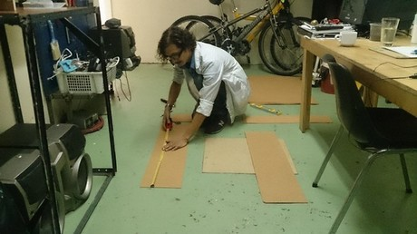
Imagen 6. Daniel en proceso de corte
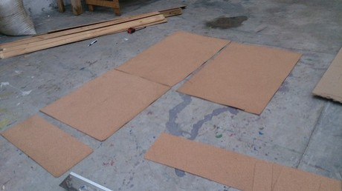
Imagen 7. Pedazos de corcho debidamente cortados
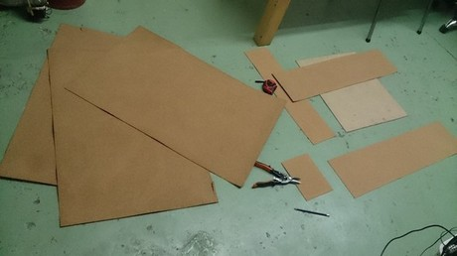
Imagen 9.
Luego se procede a la impermeabilización, aquí se decidió además del plástico y corcho, agregar cartón para evitar que la humedad penetre la pared.
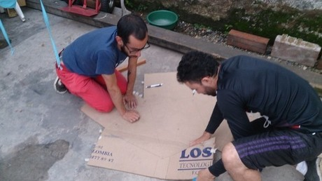
Imagen 10. Miguel y Sergio en proceso de corte
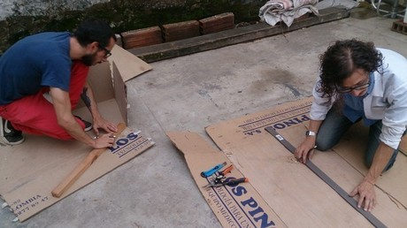
Imagen 11.
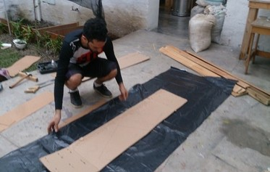
Imagen 12.
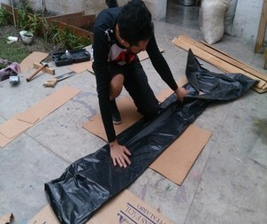
Imagen 13.
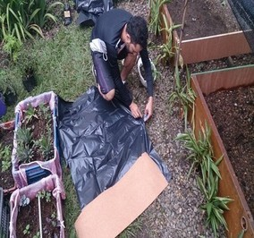
Imagen 14.
En este proceso los integrantes de unloquer que participaron fueron: Sergio ruda, Miguel Vargas y Daniel Luna.
Al limpiar la zona donde van a ir las camas y poner las tablas impermeabilizadas, estas quedan de una forma rectangular, y haciendo énfasis en ciertas esquinas para evitar derrames; ya puede verterse sin ningún problema una capa de suelo .
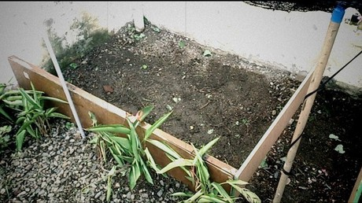
Imagen 15.
En esta imagen se nota como se removió el antiguo material que había en esta zona del patio y la formación de las camas de cultivo inicial (sin permeabilizar, a modo de ensayo)
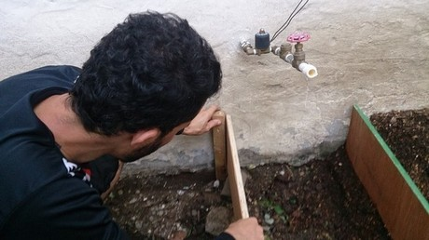
Imagen 16,. Sergio en arreglos de estabilidad de las camas
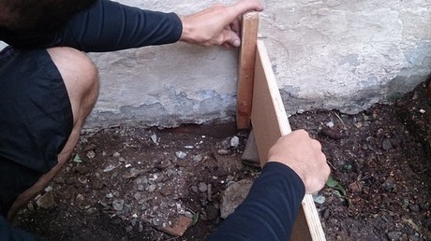
Imagen 17.
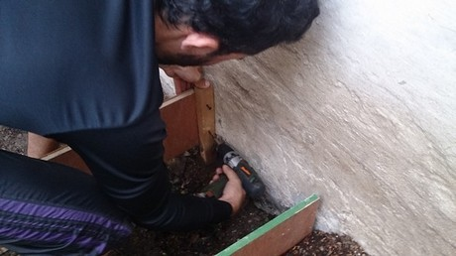
Imagen 18.
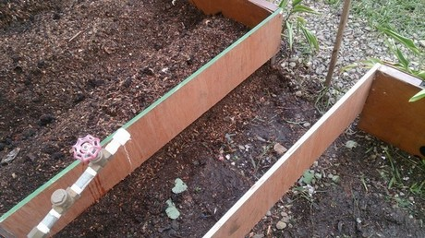
Imagen 19. Visualización del espacio intermedio entre las camas
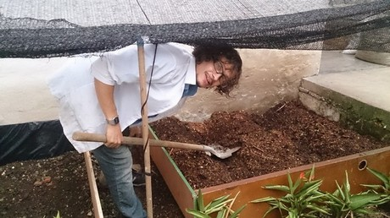
Imagen 20.
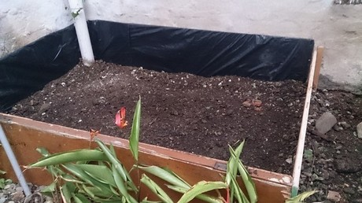Imagen 21.
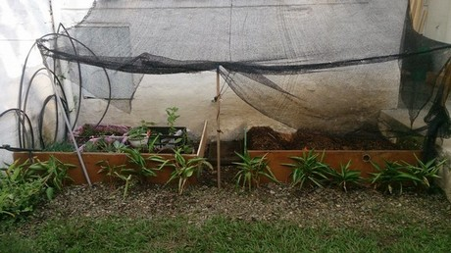
Imagen 22.
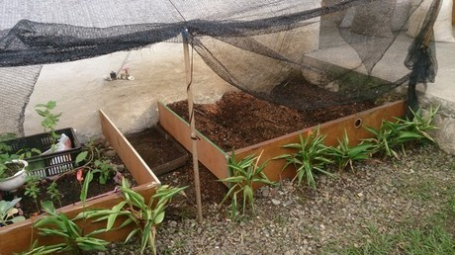Imagen 23.
En estas ultimas imágenes se puede observas como fue quedando el espacio de las camas al cual se le agregaron7 bultos de tierra abonada por uno de aserrín, provenientes de diferentes sitios para asegurar la diversidad de la materia orgánica, pues nuestras plantas también serán diversas.
Mientras se organizaba el espacio se decidió cubrir las plantas con una polisombra para mejorar su calidad de vida. De este modo se previene que las lluvias muy fuertes puedan dañar tanto las camas, como las plantas en las canastas y que los rayos uv no causen un calentamiento muy directo sobre estas pero permita la entrada necesaria de los rayos del sol para el proceso de fotosíntesis.

CONSTRUCCION DEL TECHO
Inicialmente se pensó en el techo como una estructura solida, que no se pudiera mover; se pensaron varios materiales como pvc, hierro, madera, etc.
finalmente se decidió realizar el techo con madera de pino y con una estructura mas dinámica; para lograr eso usamos un soporte con bisagras y guayas sujetas de las columnas y del techo.
De una manera en la cual este pueda ser plegable hacia arriba o hacia abajo, para adaptarla a las condiciones climáticas de momento.
Se penso inicialmente en poner la polisombra en las guayas para que pudiera tambien removerse facilmente a peticion de la persona, sin embargo debido a las temporada de lluvias y a un encharcamiento producido por unas goteras, se optó por utilizar un plastico semitransparente opaco, permitiendo ademas que los rayos del sol ingresaran sin nigun problema
PROCESO
se compraron 6 listones de madera de pino y se cortaron para generar la estructura del techo
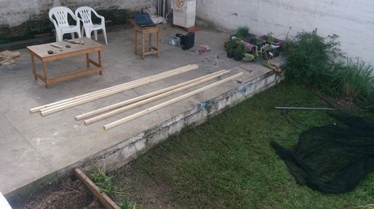imagen 24
se construyó la estructura con los listones (ya cortados ) y tornillos de ensamble.
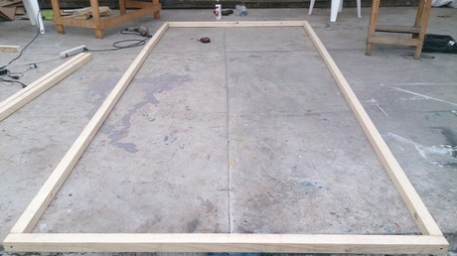Imagen 25
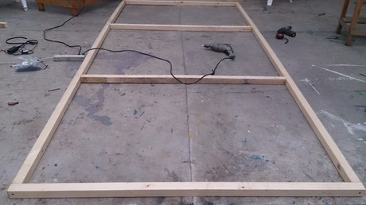imagen 26
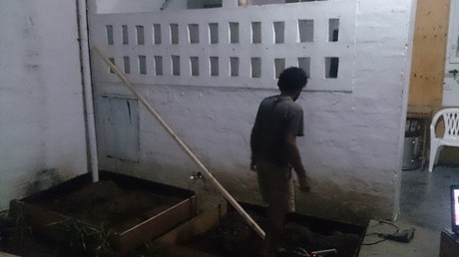imagen 27.
En esta parte se une a la pared uno de los listones como soporte inicial para la estructura, se une por medio de bisagras.
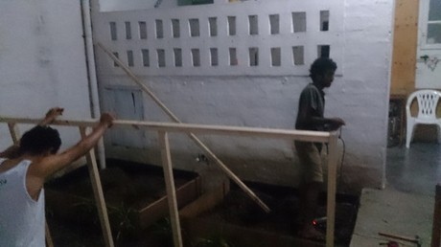Imagen 28
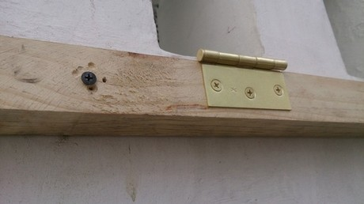
imagen 29
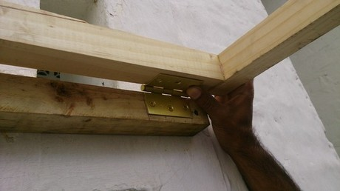imagen 30
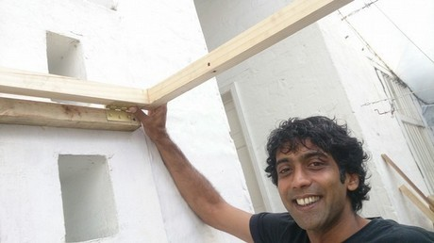imagen 31. aquí Thisath uno de los residentes de casa tres patios nos ayudo en la construcción del techo.
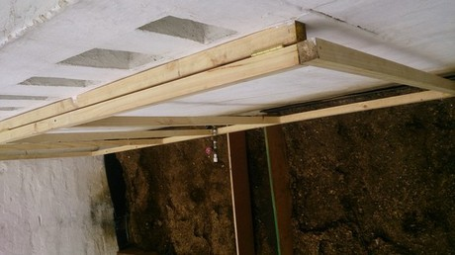
Imagen 32
luego se instalaron las guayas para mayor estabilidad de la estructura
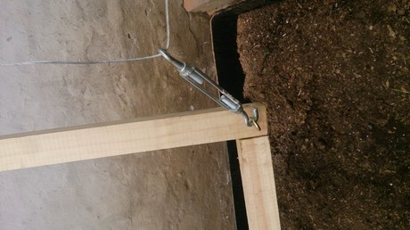
imagen 33
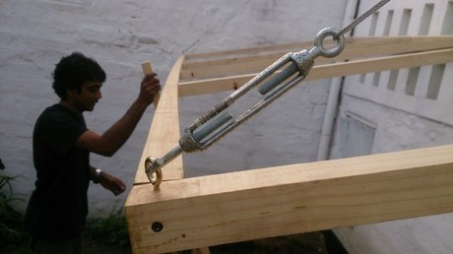imagen 34
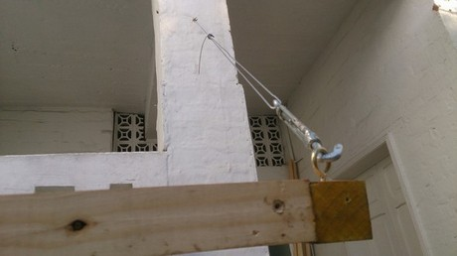imagen 35
y se aplico un soporte temporal para evitar que se torciera la estructura por el peso.
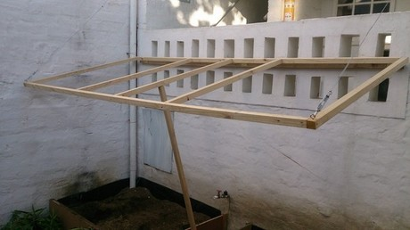
Imagen 36
se procede a cortar el plastico para el techo
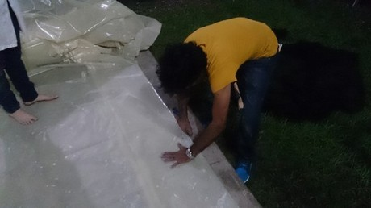imagen 37
a lavarse
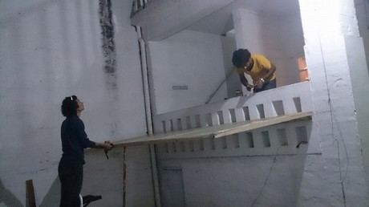
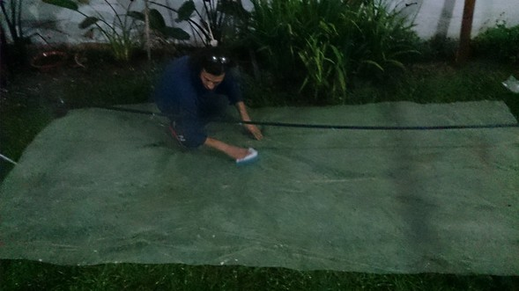
imagen 38
y a insertarse en la estructura con ayuda de grapas y algunos clavos.
Imagen 39
en esta etapa nuestro jardín ya esta prácticamente listo, procedemos a conseguir nuevas plántulas y a plantar nuevamente las que estaban en las canastas.
Las plantulas que se consiguieron para la huerta fueron: repollo morado, rugula, quinua, romero, citronela, tomillo, remolacha, aji, coliflor, tabaco, hierba buena, menta, albahaca morada.
Y se agregaron cebolla de rama, col, piñas, y semillas de caléndula.
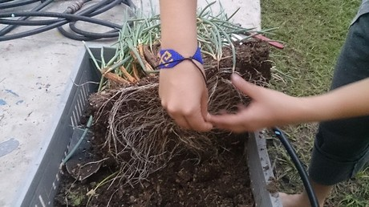Imagen 40.
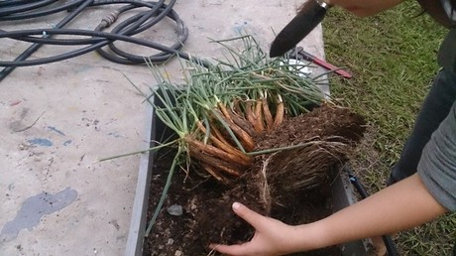imagen 41.
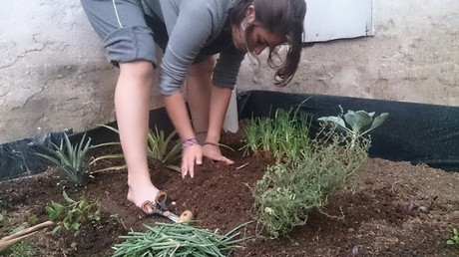
imagen 42
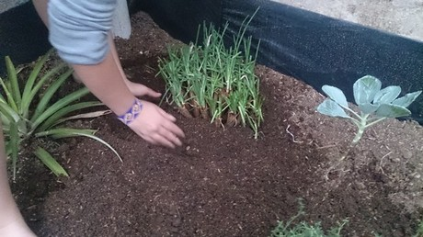
imagen 43
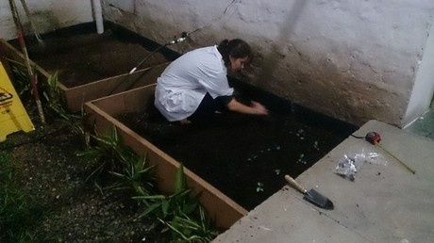imagen 44
En este proceso se realizó una actividad con la comunidad de la fundación crecer donde ellas también ayudaron en el proceso de siembra y se sensibilizaron en el contacto con otros seres vivos, inicialmente el trato con las plantas era meramente utilitarista pero después se comenzó a notar un mejor trato hacia las plantas e incluso hasta muestras de cariño, a continuación mostraremos el aporte de esta comunidad en el espacio.
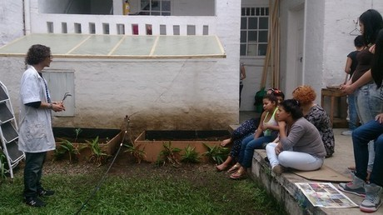Imagen 45
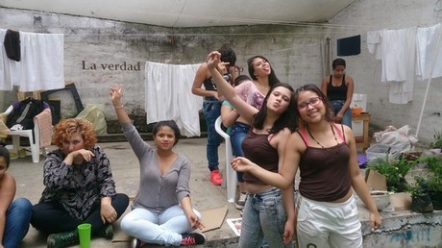imagen 46. Diana marcela lopez y Eliana luna con las chicas de la fundación crecer.
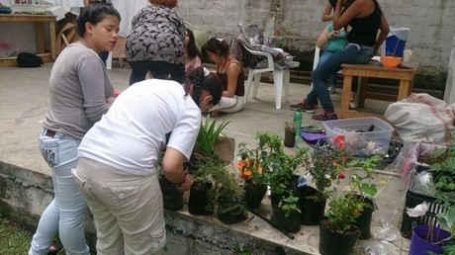Imagen 47
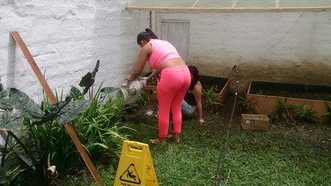imagen 48.
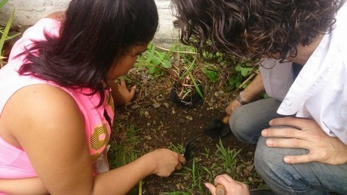imagen 49.
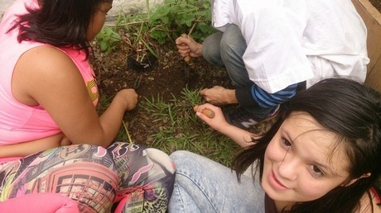imagen 50.
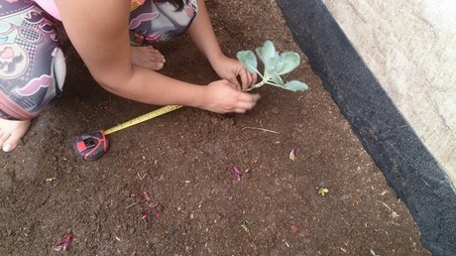
imagen 51.
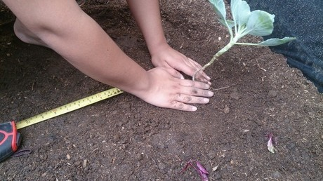imagen 52.
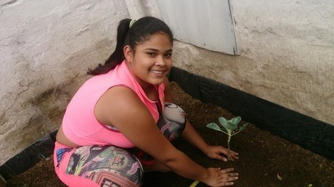imagen 53.

SISTEMA DE RIEGO
Después se sigue con la instalación del sistema de riego, este consiste en:
mangueras delgada de plástico rígido, aspersores, nylon, una electroválvula, un codo una tee, una “y” plástica para lavadora .
Se mide la distancia de la manguera y se una por medio de una tee a una sola que va unida a la “y” de la lavadora.
Después de esto con el nylon unimos las esquinas de forma tal que quedara lo mas horizontal que se pudiera y que el material también lo permitiera.
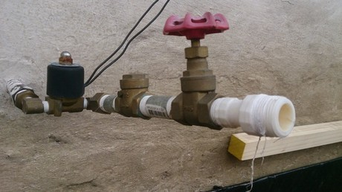Imagen 54. electroválvula y llave de paso.
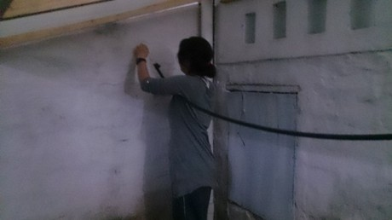Imagen 55. instalacion de sistema de riego. Eliana en la imagen.
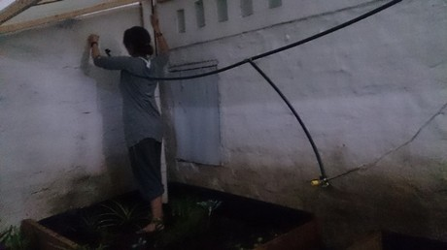Imagen 56.
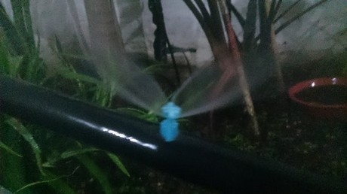imagen 57. Aspersor en funcionamiento
finalmente de nuestro jardín aunque hay algunas todavía en proceso de crecimiento se han podido obtener algunas para alimento, como el caso de la cebolla de rama y la cebolla roja.
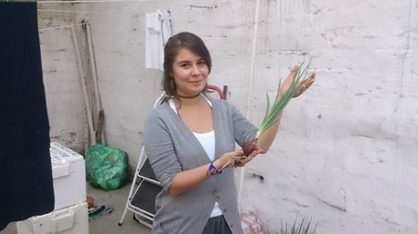Imagen 58. cebolla producto de nuestro jardín.

